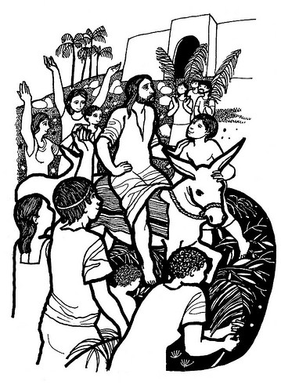
Nada le pudo detener
Por: José A. Pagola
La ejecución del Bautista no fue algo casual. Según una idea muy extendida en el pueblo judío, el destino que espera al profeta es la incomprensión, el rechazo y, en muchos casos, la muerte. Probablemente, Jesús contó desde muy pronto con la posibilidad de un final violento.
Pero Jesús no fue un suicida. Tampoco buscaba el martirio. Nunca quiso el sufrimiento ni para él ni para nadie. Dedicó su vida a combatirlo en la enfermedad, las injusticias, la marginación o la desesperanza. Vivió entregado a «buscar el reino de Dios y su justicia»: ese mundo más digno y dichoso para todos que busca su Padre.
Si Jesús acepta la persecución y el martirio es por fidelidad a ese proyecto de Dios, que no quiere ver sufrir a sus hijos e hijas. Por eso no corre hacia la muerte, pero tampoco se echa atrás. No huye ante las amenazas; tampoco modifica su mensaje ni se desdice de sus afirmaciones en defensa de los últimos.
Le habría sido fácil evitar la ejecución. Habría bastado con callarse y no insistir en lo que podía irritar en el templo o en el palacio del prefecto romano. No lo hizo. Siguió su camino. Prefirió ser ejecutado antes que traicionar su conciencia y ser infiel al proyecto de Dios, su Padre.
Aprendió a vivir en un clima de inseguridad, conflictos y acusaciones. Día a día se fue reafirmando en su misión y siguió anunciando con claridad su mensaje. Se atrevió a difundirlo no solo en las aldeas retiradas de Galilea, sino en el entorno peligroso del templo. Nada lo detuvo.
Morirá fiel al Dios en el que ha confiado siempre. Seguirá acogiendo a todos, incluso a pecadores e indeseables. Si terminan rechazándolo, morirá como un «excluido», pero con su muerte confirmará lo que ha sido su vida entera: confianza total en un Dios que no rechaza ni excluye a nadie de su perdón.
Seguirá buscando el reino de Dios y su justicia, identificándose con los más pobres y despreciados. Si un día lo ejecutan en el suplicio de la cruz, reservado para esclavos, morirá como el más pobre y despreciado, pero con su muerte sellará para siempre su fe en un Dios que quiere la salvación del ser humano de todo lo que le esclaviza.
Los seguidores de Jesús descubrimos el Misterio último de Dios encarnado en su amor y entrega extrema al ser humano. En el amor de ese crucificado está Dios mismo identificado con todos los que sufren, gritando contra todas las injusticias y perdonando a los verdugos de todos los tiempos. En este Dios se puede creer o no creer, pero no es posible burlarse de él. En él confiamos los cristianos. Nada lo detendrá en su empeño por salvar a sus hijos e hijas.
Domingo de Ramos – A
(Mateo 26,14-27,66)
9 de abril de 2017

